**\*\*\*\*\*概要设计规约（说明书）**

**软件需求规格(说明书)模板解释及说明：**

修订历史：描述修订人、时间及在哪个版本上修订。如果是迭代开发每个版本对应一次迭代。非迭代开发每次正式的修改标记为一个版本。可以用以下的表来体现：

修订历史记录

|  |  |  |  |
| --- | --- | --- | --- |
| **编写日期** | **版本** | **说明** | **作者** |
|  |  |  |  |
|  |  |  |  |
|  |  |  |  |

评审历史记录

|  |  |  |  |  |
| --- | --- | --- | --- | --- |
| **评审日期** | **版本** | **评审参与人员** | **评审后修改批准日期** | **确认人员签字** |
|  |  |  |  |  |
|  |  |  |  |  |
|  |  |  |  |  |

账户子系统 @田溪

社区子系统 @邹嘉祥

OJ子系统 @王凌 @yx

在线工具子系统 @田溪

1. 引言

## 1.1. 概要设计依据

说明：

1. 需求调研
2. 需求规约
3. 需求分析规约

## 1.2. 参考资料

《软件工程：实践者的研究方法》

# 2. 概要设计

## **2.1. 系统总体架构设计**

在“软件需求（分析）规约（说明书）”的2.2节的基础上进行系统的总体架构的细化，是一种抽象，画出系统总体架构图并作详细描述。

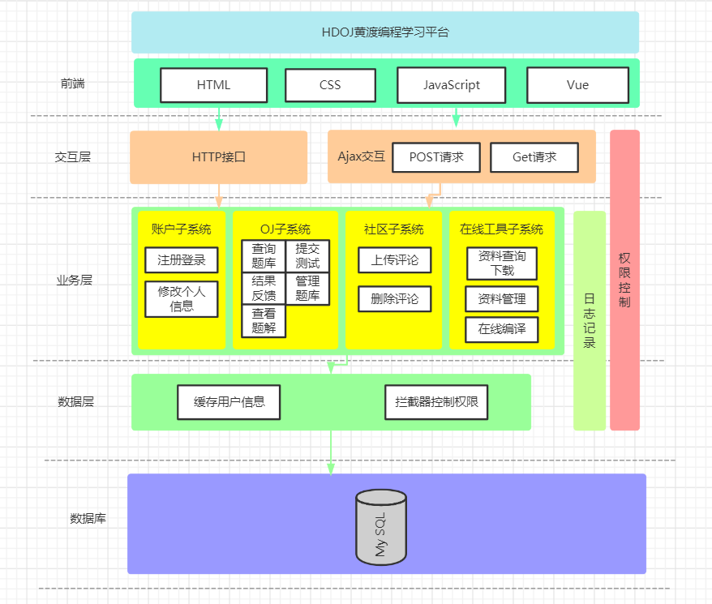

## 2.2. 系统软件结构设计

//对2.1中的系统总体架构设计图中的软件功能部分进行软件系统结构设计（或称软件//体系结构设计），设计的结果是子系统和或微服务和或类调用关系图，同时要进行文

//字描述。

在该系统中，存在用户和管理员两个使用者，其中用户使用本系统的基本功能，管理员负责管理本系统的一些信息和资料。一共存在账户子系统、OJ子系统、在线工具系统、社区子系统共四个子系统，其中我们子系统之间各有函数调用，OJ子系统中存在查询题库，提交测试，查看题解，管理题目和题解，代码运行结果反馈功能，在线工具子系统包括资料查询下载，资料管理，在线编译功能，账户子系统包括登录注册，修改个人信息功能，社区子系统包括上传评论，删除评论功能。

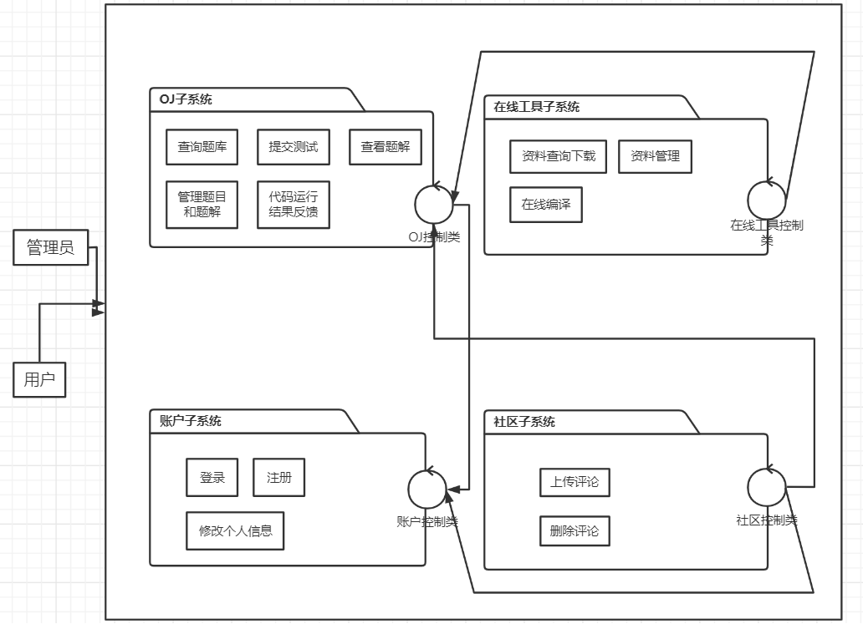

## **2.3. 接口设计** @田溪 @王凌 @邹嘉祥 @yx

对2.2节中的类之间的接口，模块之间的接口，对接口作详细描述。

本系统和其他系统的接口，对接口作详细描述。

## 2.4. 界面设计

#### 账户子系统：

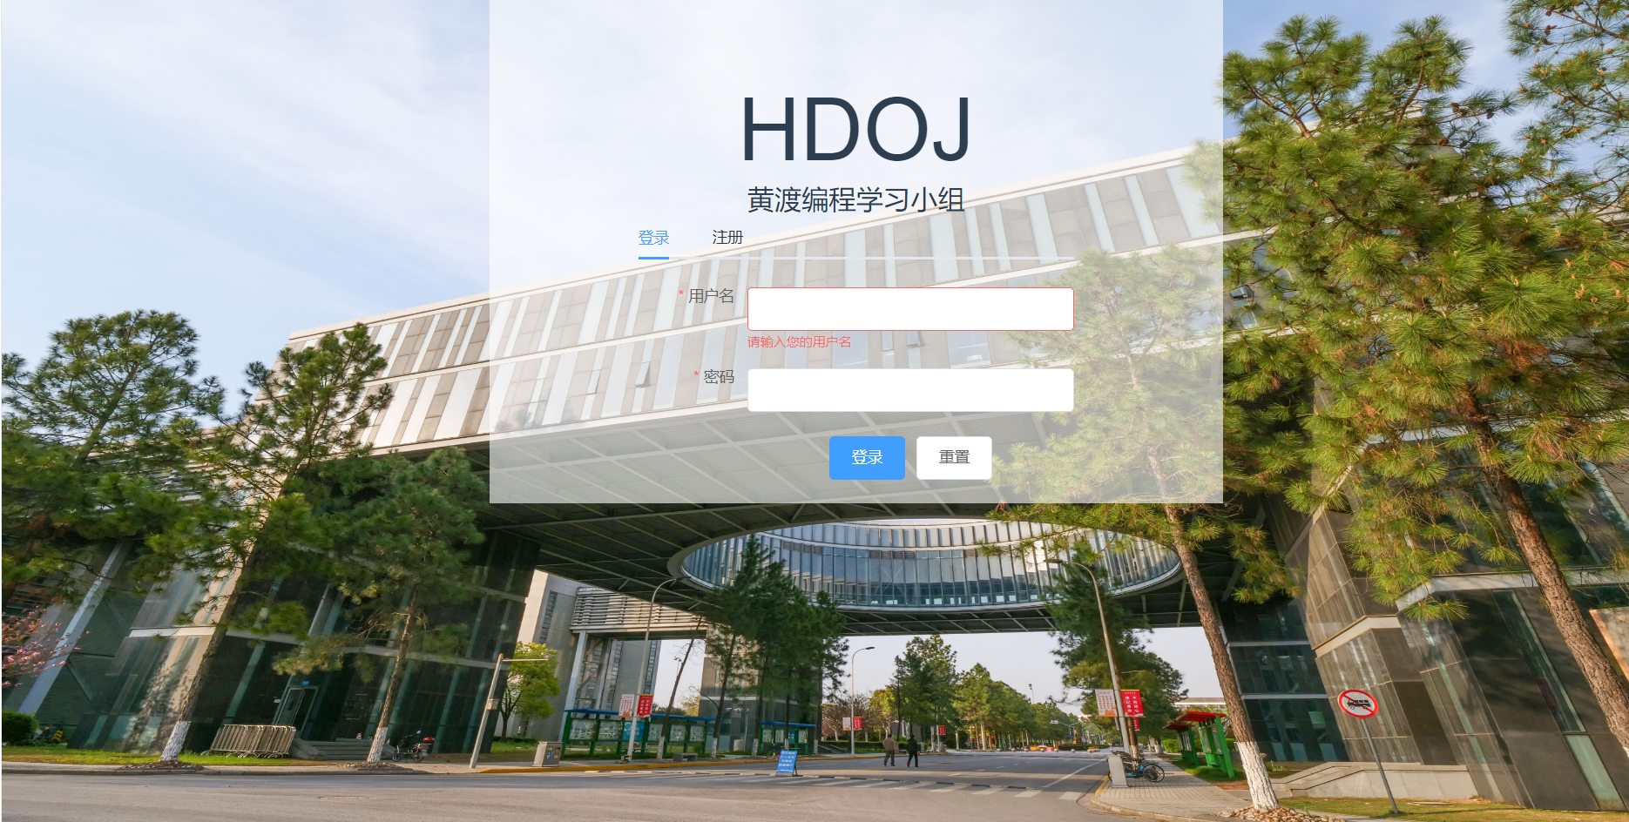

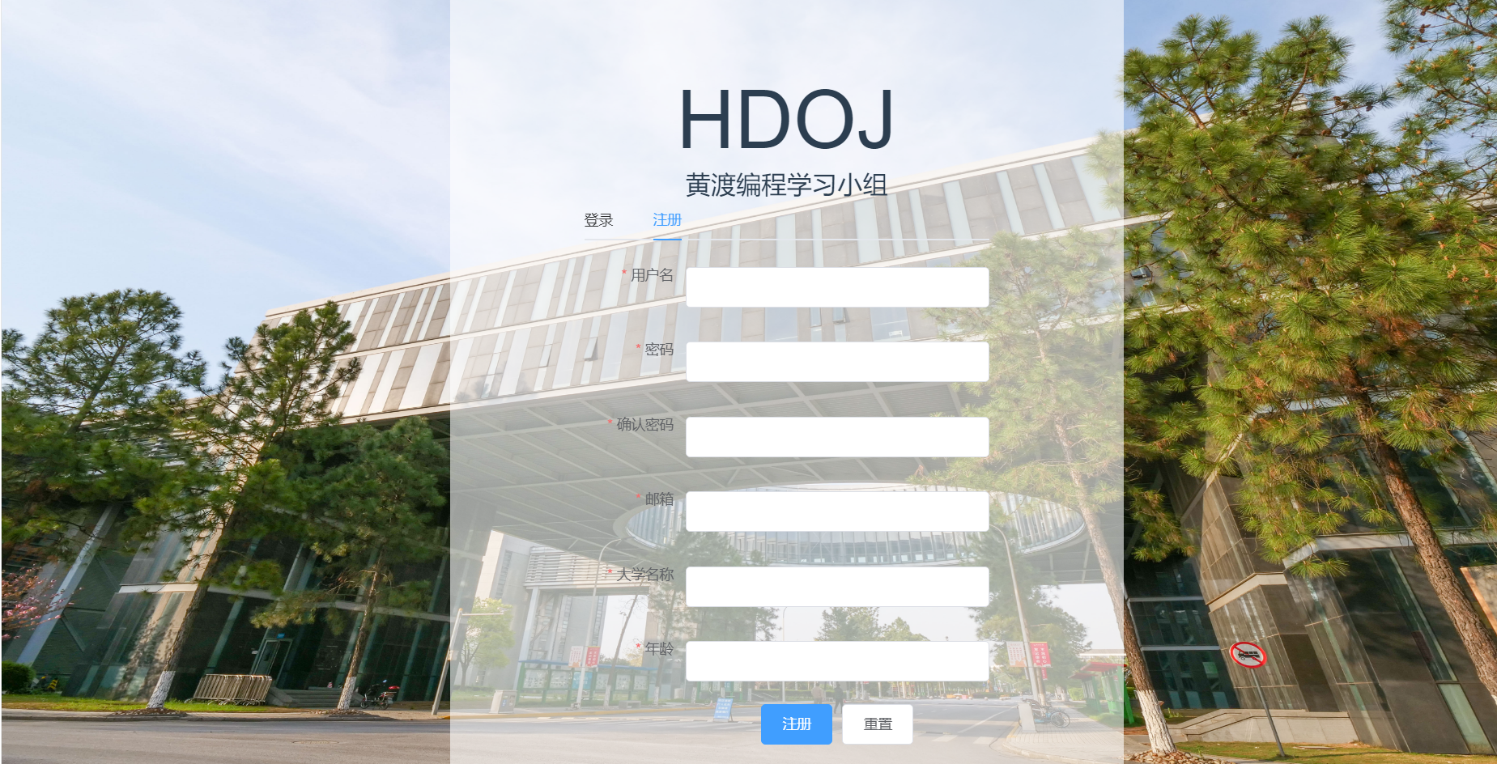

上述是登录注册页面，在该页面中用户可以进行登录和注册操作，其中注册时会要求写上用户名，密码，邮箱，大学名称等，这些信息中的用户名和密码可以在登录中输入，以及其他信息可以在之后的个人信息页面展现。

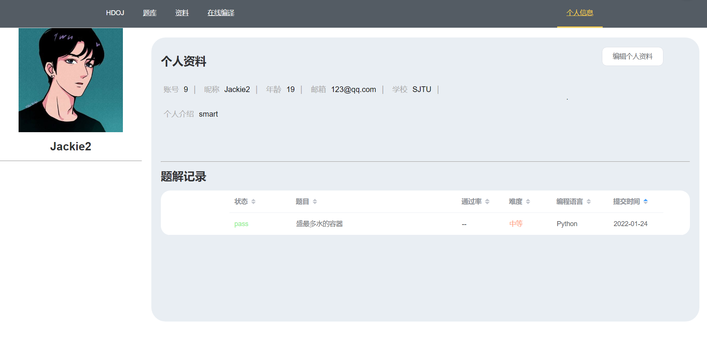

这是个人信息页面，在该页面，用户可以查看自己的个人资料，以及之前所提交的代码运行记录，同时用户可以点击编辑个人资料来编辑个人资料。

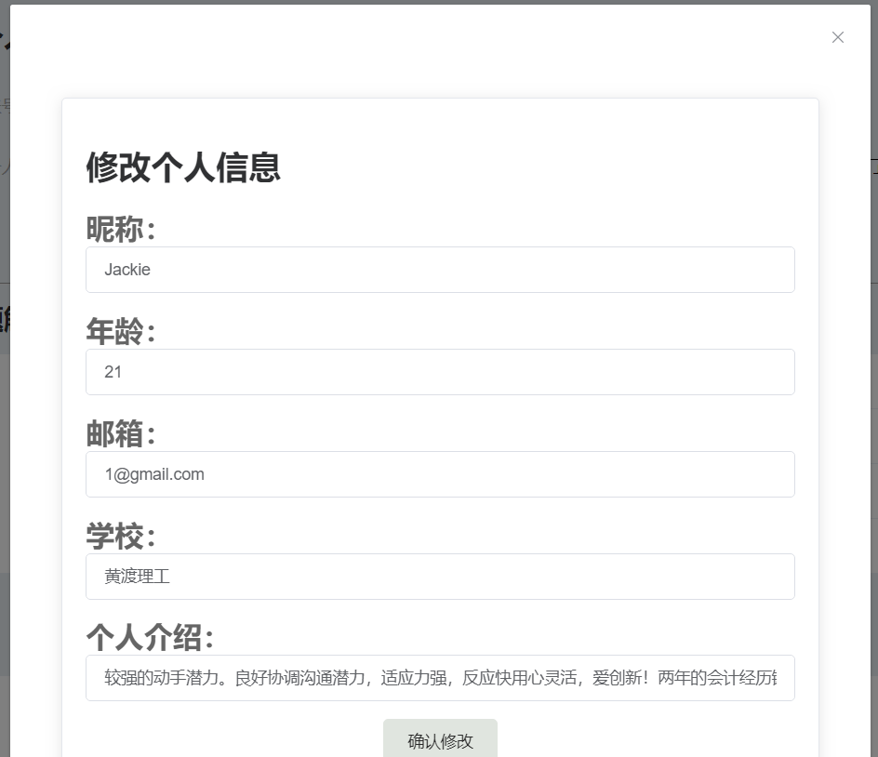

这是编辑个人信息页面，在该页面，用户可以修改自己的个人信息，用户在点击修改个人资料按钮后，会出现上述界面，界面上会先显示用户之前的信息，如有需要，用户可以修改并选择确认修改，将成功修改自己的个人信息。

#### 社区子系统：

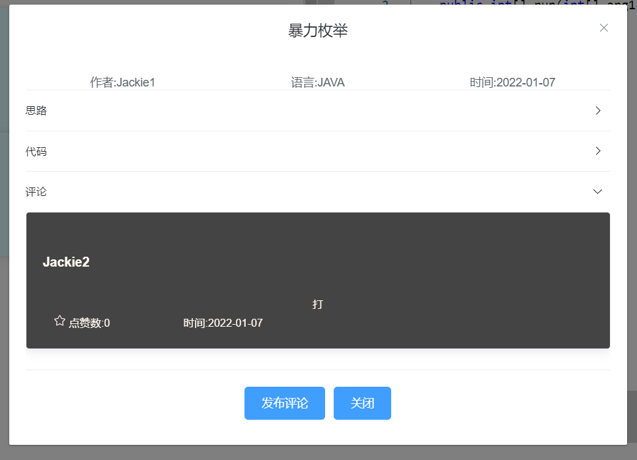

这是某一个题解的详细页面，用户可以在该页面查看其他人对于这道题的评论，也可以发布自己关于这道题的评论，也可以对某一个评论进行点赞。

#### 在线工具子系统：

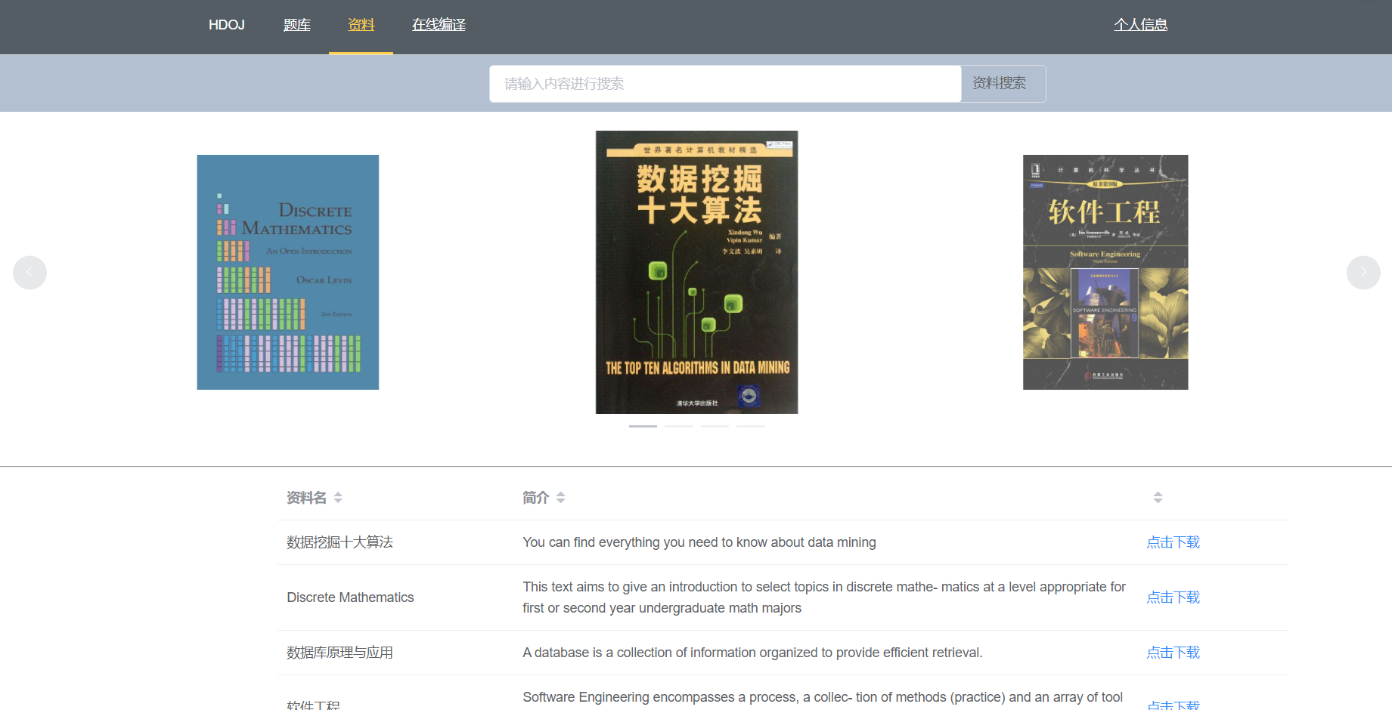

这是资料界面，用户可以在该界面看到一些资料的信息，同时可以选择下载，将资料下载到本地。如下图所示

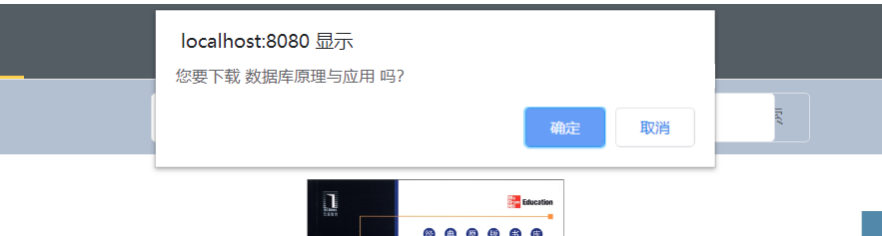

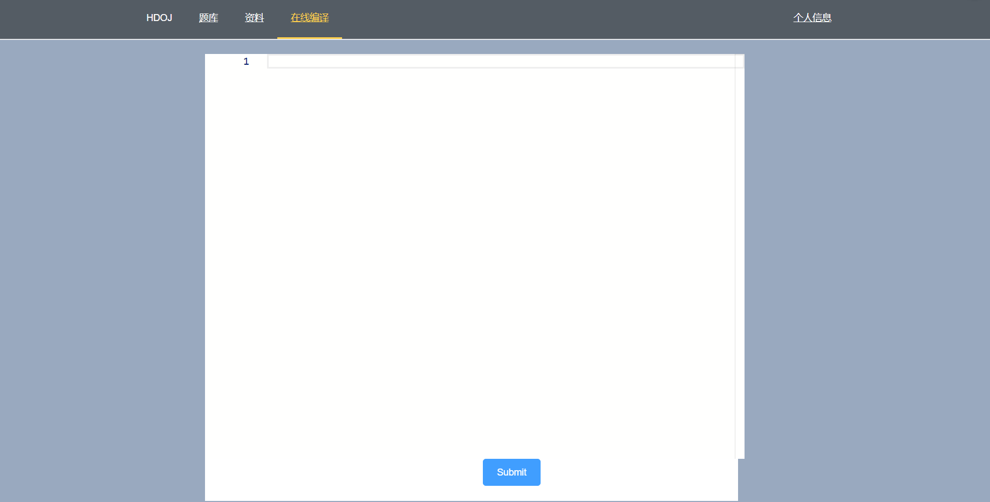

这是在线编译界面，用户可以在该页面进行代码编辑，通过Submit提交代码，后端可以运行代码后给出反馈。

#### OJ子系统：

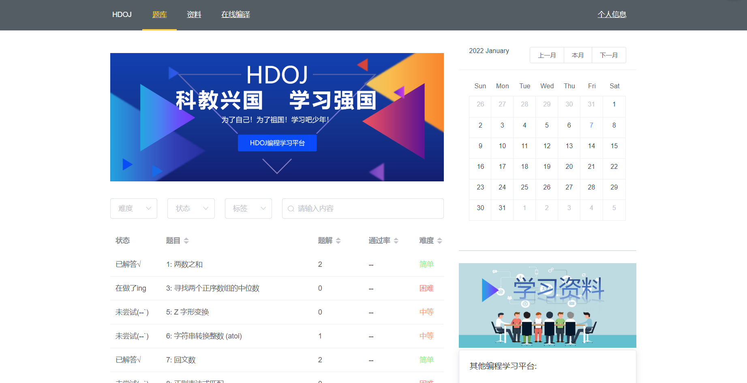

这是题库主页面，用户可以在该页面查询题库，查看日历信息以及其他功能。用户可以在给出的筛选器中选择题目标签用来筛选题目，也可以通过搜索功能搜索自己想要的题目，二者可以兼容。用户可以点击某一道题目进入到题目的详细信息界面。

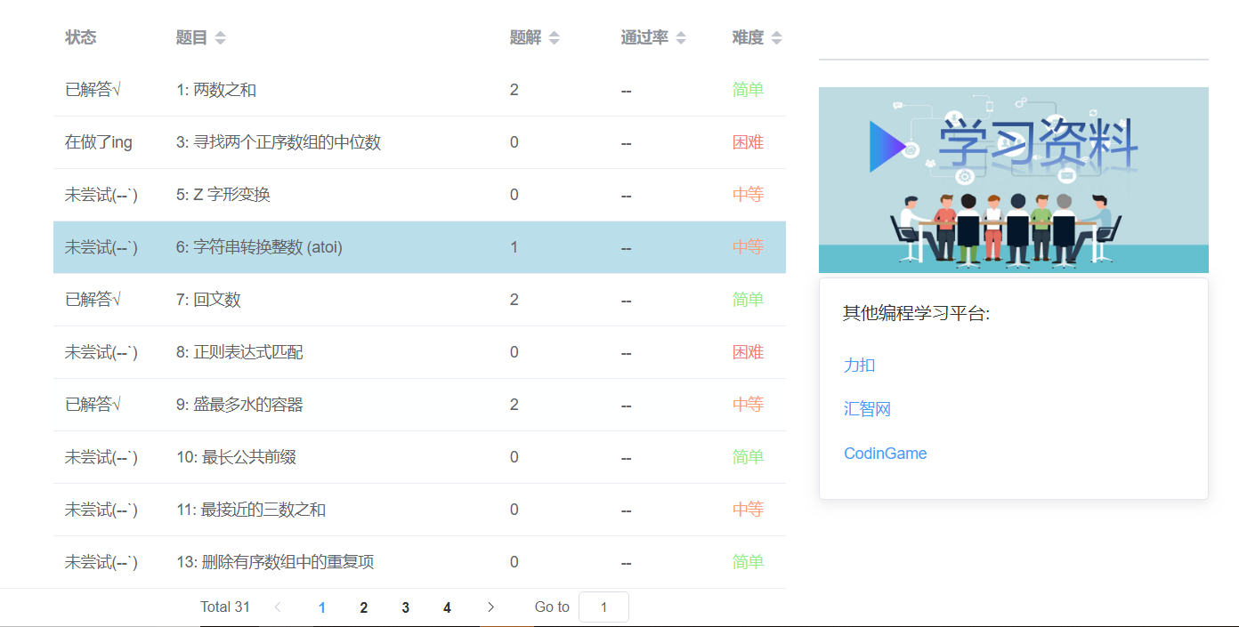

如上图所示，题库表格提供了跳转分页功能，同时右侧边栏给出了一些其他变成学习平台的跳转链接，以及点击学习资料图片可以跳转至在线工具子系统中的资料页面。

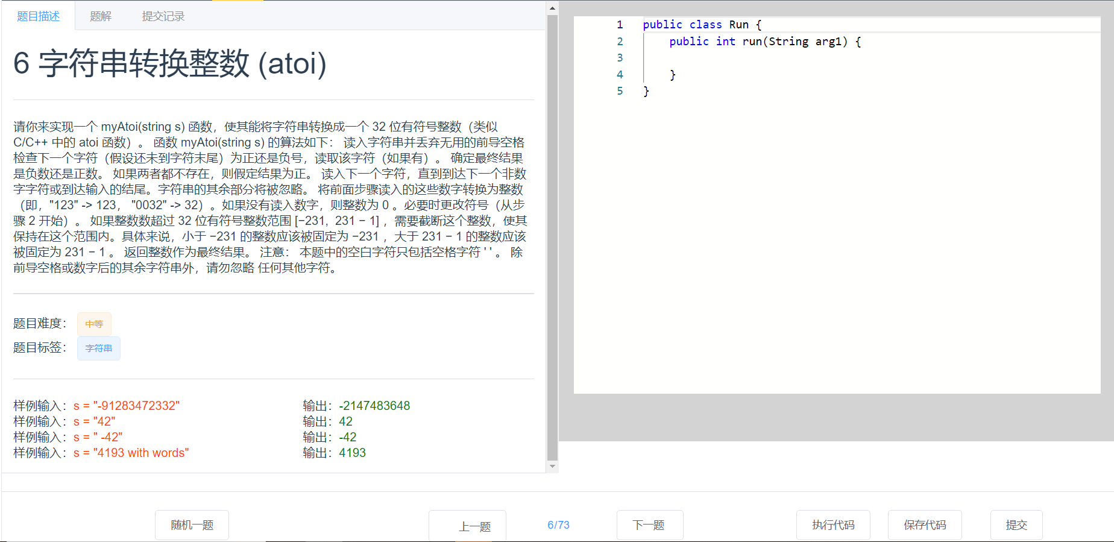

这是题目详细信息界面，用户可以在该页面查看题目的给定信息已经查看题解，查看提交记录，同时右边框中是用户编辑代码的页面，用户可以在该页面进行代码的编辑，会提前给出代码的一些初始内容以供用户继续书写。底部有一些按钮，其中随机一题是跳转到随机一道题目的页面，上一题和下一题可以跳转至对应的题目详细信息页面。而执行代码则会让用户手动输入参数来测试自己的代码，而不会提交至数据库作为提交记录保留。保存代码按钮可以让用户在点击之后保存当前书写的代码，在下次进入该题目时，记录会覆盖初始代码，让用户继续书写。提交按钮可以让用户提交代码并通过已有的样例进行测试，结果会记录在提交记录中以供用户查看。

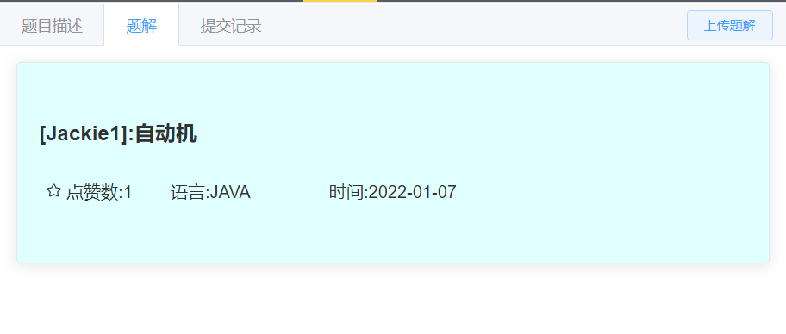

这是题解界面，用户可以在该页面查看这道题的所有用户提交的题解，用户可以在该页面点击某一个题解来查看更详细的题解信息，包括思路和代码，同时用户可以点赞一个题解。用户也可以点击右上角的上传题解按钮来上传自己的解题方式。



这是提交记录页面，用户可以在该界面查看自己的提交记录，同时用户提交代码的反馈也会在该页面显示。

## 2.5 数据库设计 @yx 不用画图，设计数据库，用文字描述信息

依据“软件需求（分析）规约（说明书）”的数据建模进行数据库逻辑设计和物理设计。指出本软件系统内部所使用的每个数据库结构的名称、标识符以及它们之中每个数据项、记录、文卷和系的标识、定义、长度以及它们之间的层次的或表格的相互关系。给出本系统内部所使用的每个数据库结构中的每个数据项的存储要求，访问方法、存取单位、存取的物理关系（索引、设备、存储区域）、设计考虑等。

## 2.6 系统出错处理设计

### 2.6.1 出错信息

可以用一览表的形式说明每种可能出现错误或故障情况发生时，系统输出信息的形式、含义及处理的方法。

### 2.6.2 补救措施

说明故障出现后可能采取的变通措施。

### 2.6.3 系统维护设计

说明为了系统维护的方便而在程序内部设计中作出的安排，包括在程序中专门安排用于系统的检查与维护的检测点和专用模块（或）类。

注意：如果在本规约小节的设计中存在迭代过程，则在各小节中用:

iteration1:

iteration2:

iteration3:

………